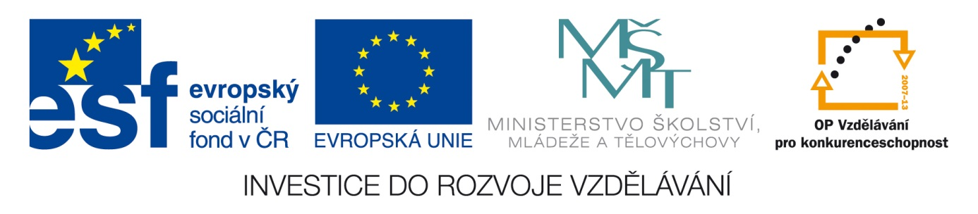Šablona : ČG2 - I
Sada : 1 Jazyková výchova
Vzdělávací oblast : Jazyk a jazyková komunikace
Ročník : 4.
Učivo : Tvrdé a měkké slabiky
Duma číslo : 14
Vypracovala : Mgr. Bohumila Frnochová

1.Doplň.

řeka, dvě _______________ teta, dvě _________________

mrak, dva ______________ buchta, dvě ______________

čára, dvě _______________ vana, dvě ________________

krok, dva _______________ brána, dvě _______________

hrouda, dvě ______________ noha, dvě ________________

pavouk, tři _______________ rak, tři ___________________

věc, tři __________________ hasič, tři __________________

havran, tři ________________ zajíc, tři __________________

kohout, tři ________________ medvěd, tři ________________

2. Doplň i – í nebo y – ý.

Venku napadl sn __ h. Vaš __ k má nové teplé bot __ . Noh __ ho nezebou.

Staví na strán __ s Ton __ kem sněhulák __ . Jeden má na hlavě hněd ___

hrnek a z mrkve dlouh __ nos. Druh __ má zelen __ hrnek a hůl.

Chlapc __ z n __ ch maj __ radost.

